Lab2 - Esquemas de detección y corrección de errores.
Pablo Cabrera 231156
Elizaar Canastuj 23384
Descripción de la práctica
El objetivo de esta práctica fue implementar un sistema de transmisión de datos sobre un canal no confiable, simulando el funcionamiento de la capa de enlace de datos en un modelo por capas. Para ello, se desarrolló una aplicación cliente-servidor capaz de enviar mensajes mediante sockets TCP, incorporando mecanismos de detección y corrección de errores para garantizar la integridad de la información transmitida. La arquitectura implementada se dividió en las capas de aplicación, presentación, enlace, ruido y transmisión, siguiendo la estructura propuesta en la guía del laboratorio. El emisor se implementó en Python y el receptor en JavaScript (Node.js), cumpliendo con el requisito de utilizar lenguajes distintos en cada extremo.
Como algoritmo de corrección de errores se implementó el Código de Hamming (7,4). Este algoritmo fue seleccionado debido a que permite detectar y corregir errores de un solo bit por bloque de datos, además de contar con una implementación relativamente sencilla y ampliamente utilizada con fines académicos. Su funcionamiento consiste en agregar bits de paridad a cada grupo de cuatro bits de información, permitiendo identificar la posición de un posible error durante la recepción y corregirlo antes de reconstruir el mensaje original.
Para la detección de errores se implementó CRC-32 (Cyclic Redundancy Check) utilizando el polinomio estándar de 32 bits. La elección de este algoritmo se debe a que proporciona una alta capacidad para detectar errores residuales, incluso cuando se producen múltiples errores dentro de un mismo bloque. Ambos algoritmos se implementaron de forma independiente, de modo que Hamming puede corregir errores simples por su cuenta, CRC-32 puede detectar (sin corregir) cualquier alteración de la trama, y también pueden combinarse: en ese caso Hamming corrige los errores simples y CRC-32 verifica la integridad final del mensaje ya corregido.
A diferencia de una primera versión de esta práctica, el emisor ahora le pregunta al usuario, para cada envío, cuál de los tres modos utilizar: solo Hamming(7,4), solo CRC-32, o ambos combinados. Antes de calcular la trama también se solicita de forma interactiva la probabilidad de error que se aplicará al canal (por ejemplo, 0.01 equivale a un error por cada 100 bits), en lugar de usar un valor fijo en el código. El emisor antepone a la trama transmitida un pequeño encabezado de texto ("HAMMING", "CRC32" o "AMBOS") que le indica al receptor qué lógica de decodificación aplicar; ese encabezado solo coordina el protocolo entre las dos aplicaciones y no forma parte de los datos protegidos por los algoritmos de integridad.
El proceso de transmisión inicia cuando el usuario ingresa el mensaje de texto, elige el algoritmo a utilizar e indica la probabilidad de ruido del canal. El mensaje se convierte a su representación binaria en código ASCII. Si el algoritmo elegido incluye CRC-32, los datos se rellenan con ceros hasta alcanzar al menos 32 bits (tal como exige el estándar) y se les concatena el CRC-32 calculado. Si el algoritmo elegido incluye Hamming(7,4), el resultado anterior (o directamente los datos ASCII, si solo se usa Hamming) se codifica en bloques de 7 bits. La trama resultante es la que viaja por el canal.
Antes del envío se simula un canal de comunicación no confiable mediante la aplicación de ruido, el cual modifica cada bit de la trama con la probabilidad indicada por el usuario; esta etapa afecta también los bits de redundancia (paridad y/o CRC), tal como lo exige el enunciado del laboratorio. Finalmente, la trama —junto con el encabezado que identifica el algoritmo usado— se envía al receptor utilizando sockets TCP.
En el receptor se realiza el proceso inverso según el algoritmo indicado en el encabezado recibido. Si se usó Hamming, se decodifican los bloques de 7 bits, corrigiendo el error simple detectado en cada uno. Si se usó CRC-32, se separa el CRC recibido de los datos y se recalcula el CRC-32 sobre los datos recuperados para compararlo con el recibido. Si la verificación de integridad es exitosa (o si el modo utilizado es Hamming puro, que no cuenta con una verificación adicional), los datos se convierten de binario a texto ASCII y se muestran al usuario; en caso contrario, se reporta que la transmisión contiene errores que no pudieron corregirse o detectarse.
Para analizar el comportamiento de los tres modos bajo distintas condiciones, se desarrolló un programa adicional en Python (pruebas_experimentales.py) que reutiliza las mismas funciones de codificación del emisor y reproduce la lógica de decodificación del receptor, permitiendo simular miles de transmisiones sin intervención manual. Se generaron 4,320 transmisiones simuladas, variando el tamaño del mensaje (4, 8, 16, 32, 64 y 128 caracteres), la probabilidad de error por bit (0.001, 0.005, 0.01, 0.02, 0.05 y 0.1) y el algoritmo utilizado (Hamming, CRC-32 y ambos combinados), con 40 repeticiones por combinación. Los resultados se guardaron en resultados.txt y un segundo programa (graficar_resultados.py) generó las gráficas utilizadas en la siguiente sección.
Resultados
Con el fin de evaluar el comportamiento del sistema con los tres modos disponibles, se ejecutaron 4,320 transmisiones simuladas variando el tamaño del mensaje, la probabilidad de error del canal y el algoritmo utilizado. Se consideró que una transmisión fue exitosa cuando el mensaje decodificado en el receptor coincidía exactamente con el mensaje original enviado.
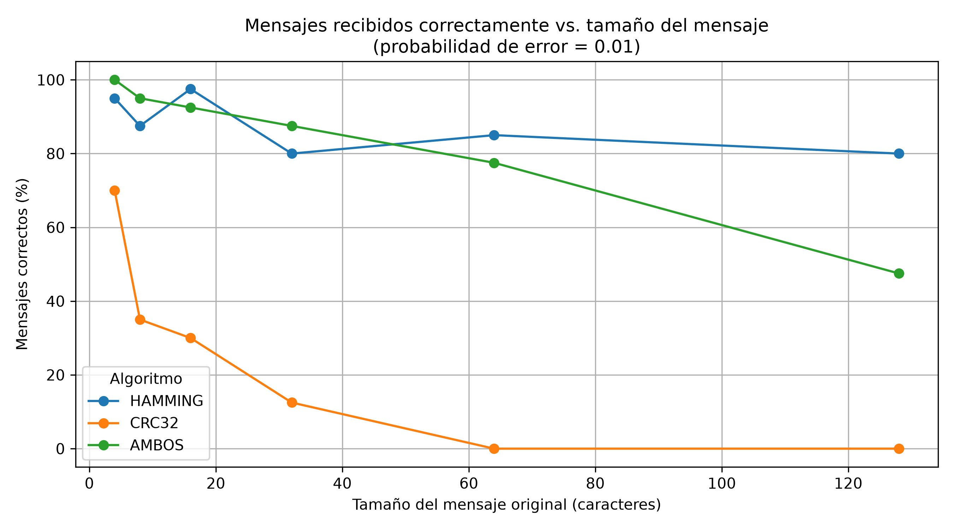
Figura 1. Mensajes recibidos correctamente según el tamaño del mensaje (probabilidad de error = 0.01).
Como se observa en la Figura 1, con una probabilidad de error fija de 0.01, el modo combinado (AMBOS) obtuvo el mejor desempeño en mensajes pequeños y medianos (100 % de éxito con 4 caracteres, 92.5 % con 16 caracteres), aunque su porcentaje cae a 47.5 % con mensajes de 128 caracteres, porque al crecer la trama aumenta la probabilidad de que un mismo bloque de 7 bits reciba dos o más errores, un caso que Hamming(7,4) no puede corregir. El modo Hamming puro se mantuvo relativamente estable, entre 80 % y 97.5 % de éxito en todos los tamaños probados; sin embargo, ese porcentaje debe interpretarse con cuidado, ya que al no existir una verificación adicional (CRC), el receptor no tiene forma de detectar los casos en los que Hamming "corrigió" incorrectamente un bloque con más de un error, por lo que el número real de mensajes íntegros podría ser menor de lo que el receptor reporta. El modo CRC-32 puro, al no tener capacidad de corrección, fue el más sensible al tamaño de la trama: su éxito cayó de 70 % con 4 caracteres a 0 % a partir de 64 caracteres, ya que basta con que se altere un solo bit de la trama para que la verificación falle.
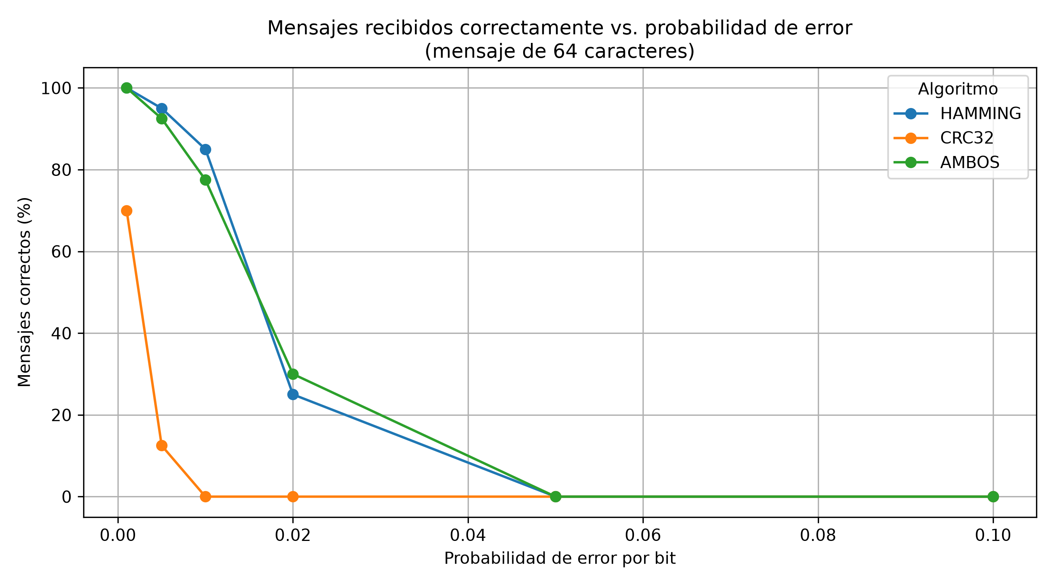
Figura 2. Mensajes recibidos correctamente según la probabilidad de error del canal (mensaje de 64 caracteres).
La Figura 2 muestra el efecto de la probabilidad de error sobre un mensaje de tamaño fijo (64 caracteres). Los tres modos alcanzan un 100 % (o cercano) de éxito cuando la probabilidad de error es muy baja (0.001), pero se degradan a distinta velocidad conforme aumenta el ruido. El modo CRC-32 puro es el que colapsa más rápido: con una probabilidad de 0.005 su éxito ya cae a 12.5 %, y con 0.01 llega a 0 %. En cambio, Hamming y AMBOS se mantienen por encima del 75 % de éxito hasta una probabilidad de 0.01 (85 % y 77.5 % respectivamente), y solo caen de forma notoria a partir de 0.02 (25 % y 30 %). A partir de 0.05, ningún modo logra transmitir el mensaje correctamente: con una probabilidad tan alta, prácticamente todos los bloques Hamming reciben más de un error, superando su capacidad de corrección.
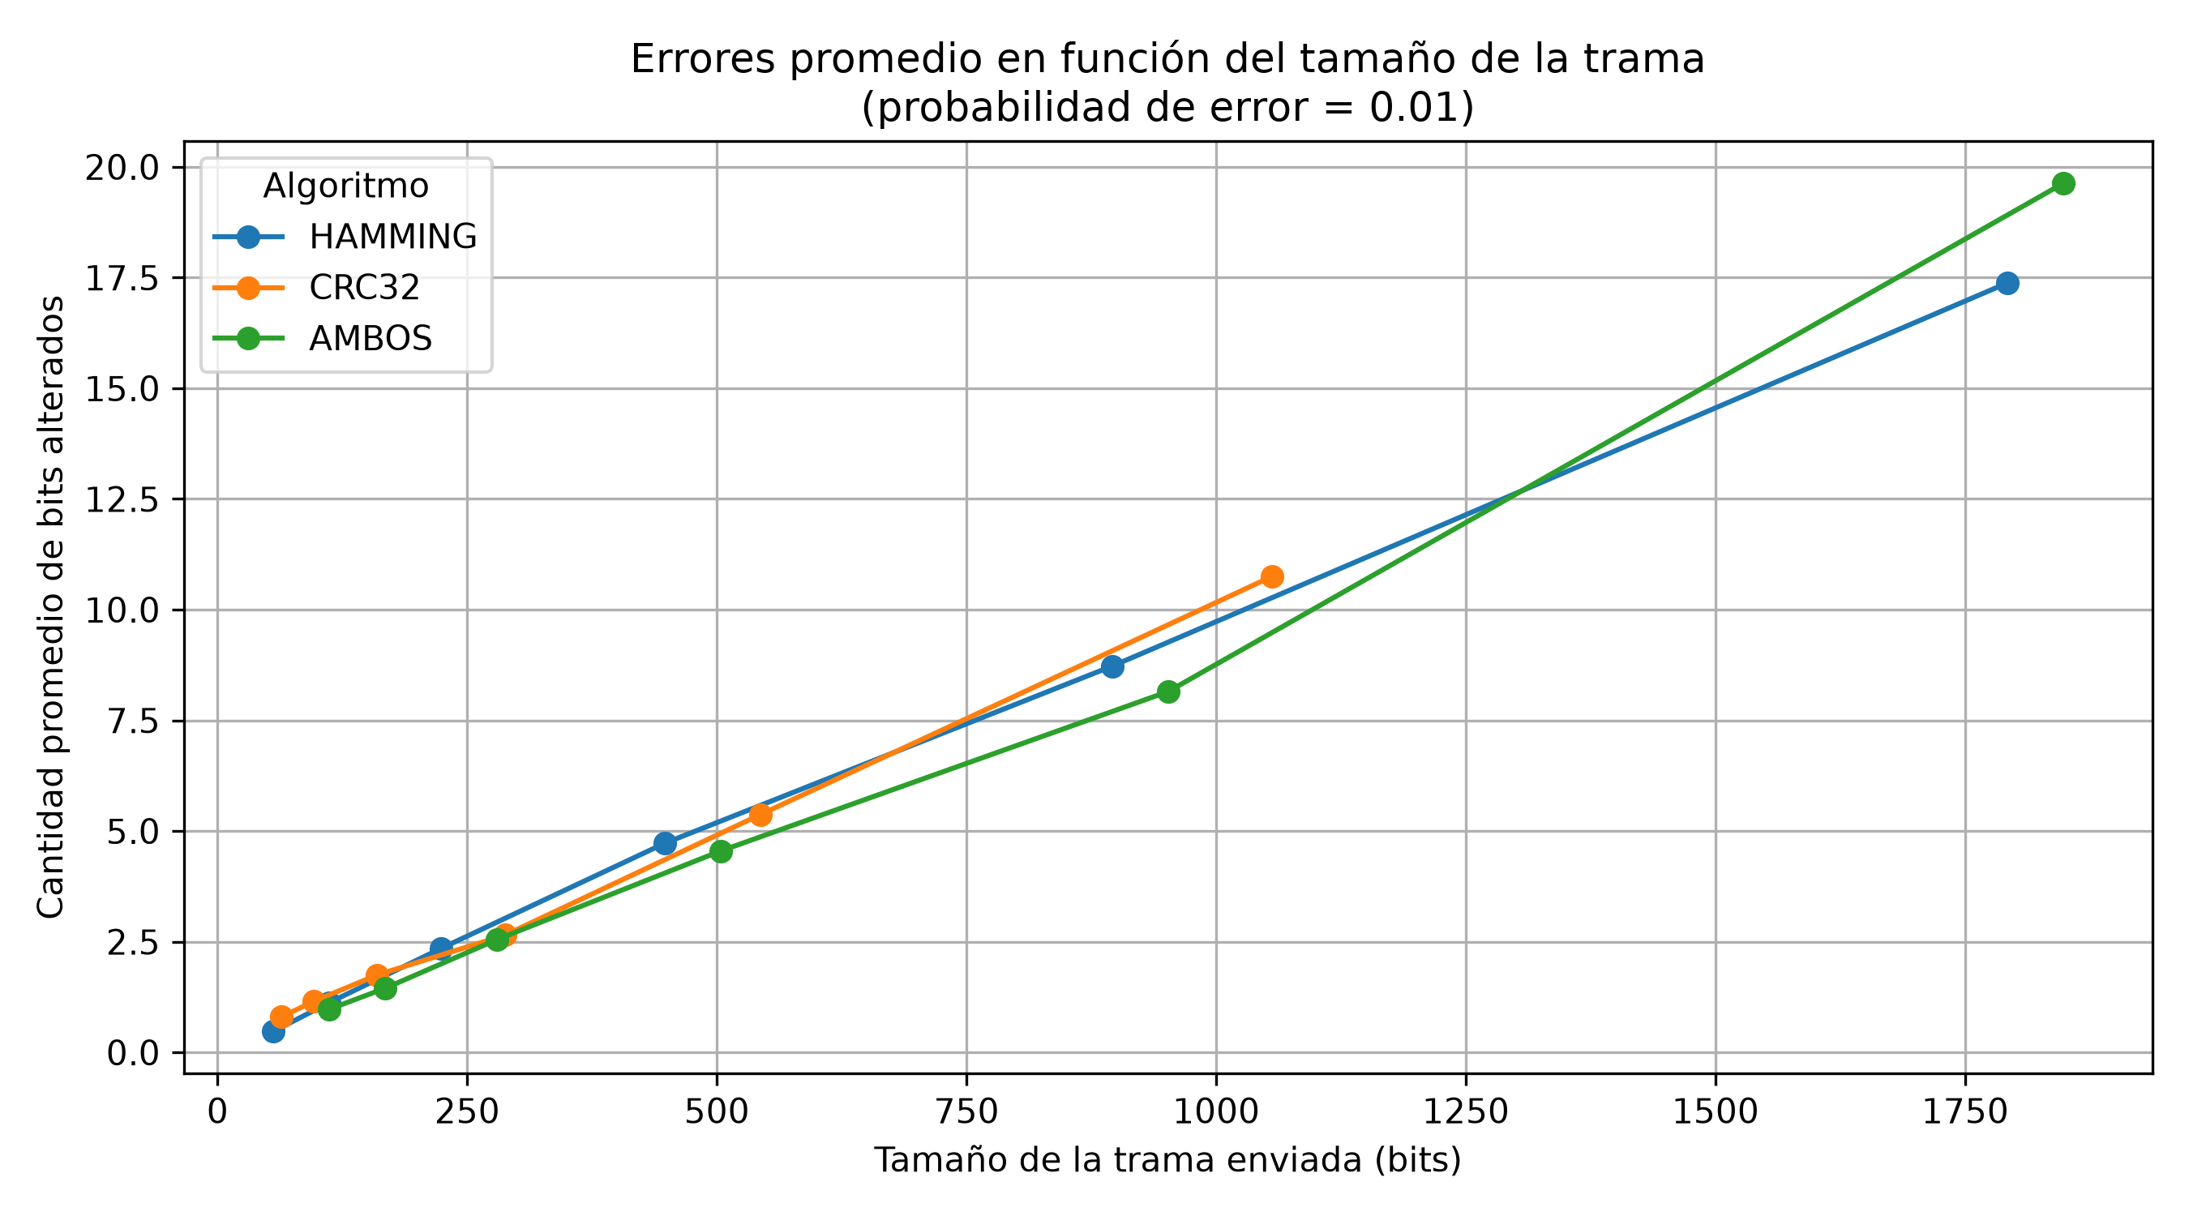
Figura 3. Cantidad promedio de bits alterados según el tamaño de la trama (probabilidad de error = 0.01).
La Figura 3 confirma que, sin importar el algoritmo utilizado, la cantidad promedio de bits alterados por el ruido crece de forma prácticamente lineal con el tamaño de la trama, ya que cada bit tiene la misma probabilidad independiente de ser alterado. La ligera diferencia entre curvas se debe a que cada algoritmo agrega una cantidad distinta de bits de redundancia (overhead), lo que modifica el tamaño final de la trama para un mismo mensaje.
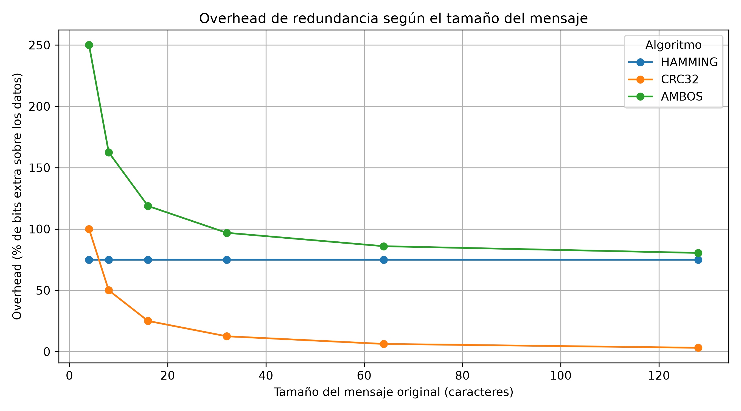
Figura 4. Overhead de bits de redundancia introducido por cada algoritmo según el tamaño del mensaje.
La Figura 4 cuantifica el overhead —la cantidad de bits adicionales que debe transmitirse para que el algoritmo de integridad funcione— en función del tamaño del mensaje. Hamming(7,4) agrega siempre un 75 % de bits de redundancia sobre los datos originales, sin importar el tamaño del mensaje, ya que por cada 4 bits de datos añade 3 bits de paridad. CRC-32, en cambio, agrega una cantidad fija de 32 bits sin importar el tamaño del mensaje, por lo que su overhead relativo disminuye conforme el mensaje crece: pasa de 100 % con un mensaje de 4 caracteres a apenas 3.1 % con uno de 128 caracteres. El modo combinado (AMBOS) hereda ambos costos y por eso presenta el mayor overhead de los tres, aunque también disminuye con el tamaño del mensaje (de 250 % a 80.5 % en el mismo rango).
Discusión
Los resultados obtenidos muestran el efecto que tiene el ruido sobre la transmisión de información y cómo cada algoritmo contribuye de forma distinta a mantener la integridad de los datos. En general, al incrementar el tamaño de la trama aumenta la cantidad promedio de bits alterados durante la transmisión, ya que cada bit adicional representa una nueva oportunidad independiente de sufrir un error. Esto explica por qué el porcentaje de éxito tiende a disminuir con mensajes más largos: a mayor cantidad de bits, mayor es la probabilidad de que algún bloque reciba más de un error, superando la capacidad de corrección de Hamming(7,4).
¿Qué algoritmo tuvo un mejor funcionamiento? Considerando la tasa de éxito real observada en las pruebas, el modo combinado (AMBOS) fue el de mejor desempeño global: alcanzó la mayor tasa de éxito en casi todos los tamaños y probabilidades evaluadas, y a diferencia de Hamming puro, cuando reporta éxito existe una garantía real de integridad gracias a la verificación CRC-32 posterior a la corrección. Hamming puro reportó porcentajes de éxito similares en varios escenarios, pero, como se explicó en Resultados, ese número puede incluir mensajes corruptos que el receptor no fue capaz de distinguir de uno correcto. CRC-32 puro fue, en términos de tasa de éxito, el algoritmo con peor desempeño, ya que al no corregir nada, cualquier bit alterado invalida por completo la transmisión.
¿Qué algoritmo es más flexible para aceptar mayores tasas de error? Hamming(7,4), ya sea solo o combinado con CRC-32, toleró tasas de error notablemente más altas que CRC-32 puro antes de fallar por completo (ver Figura 2): con un mensaje de 64 caracteres, Hamming y AMBOS todavía superaban el 75 % de éxito con una probabilidad de 0.01, mientras que CRC-32 puro ya estaba en 0 %. Esto se debe a que Hamming corrige activamente los errores de un bit por bloque en lugar de solo detectarlos, lo que le da margen para tolerar canales más ruidosos antes de que el mensaje se pierda por completo.
¿Cuándo es mejor utilizar un algoritmo de detección de errores en lugar de uno de corrección? Un algoritmo de detección puro como CRC-32 es preferible cuando retransmitir el mensaje es una opción viable y barata (por ejemplo, sobre un enlace con confirmaciones y reintentos), cuando el overhead debe mantenerse bajo en tramas grandes —su costo fijo de 32 bits se vuelve prácticamente despreciable a partir de cierto tamaño de mensaje (Figura 4)—, o cuando es indispensable garantizar que jamás se acepte un mensaje corrupto, algo que Hamming puro no puede asegurar por sí solo. Un algoritmo de corrección como Hamming(7,4) es preferible cuando retransmitir es costoso o imposible (por ejemplo, transmisiones en tiempo real o de un solo sentido) y se espera que los errores sean aislados, ya que corregirlos en el momento evita la latencia de una nueva solicitud de envío, a cambio de un overhead considerablemente mayor. Combinar ambos, como en el modo AMBOS, ofrece lo mejor de los dos mundos —corrección inmediata de errores simples y una verificación final confiable— al costo de la mayor redundancia de los tres modos evaluados.
En conjunto, los resultados evidencian que no existe un algoritmo estrictamente superior: la elección correcta depende del balance que se busque entre tasa de éxito, tolerancia al ruido, overhead y garantía de integridad. Ejecutar 4,320 pruebas —en lugar de las 12 de una primera versión de este experimento— permitió observar tendencias consistentes en función del tamaño del mensaje, la probabilidad de error y el algoritmo utilizado, reduciendo el efecto de la variabilidad propia de un canal de ruido aleatorio.
Conclusiones
La implementación de Hamming(7,4) y CRC-32 como algoritmos independientes —y combinables a elección del usuario— permitió construir un sistema capaz de adaptar su estrategia de integridad según las necesidades de cada transmisión. Mientras Hamming corrige errores simples presentes en los bloques de información, CRC-32 verifica la integridad final del mensaje y detecta los casos en los que los errores no pudieron ser corregidos.
Las 4,320 pruebas experimentales demostraron que tanto el tamaño de la trama como la probabilidad de error del canal influyen directamente en la probabilidad de que ocurran errores durante la transmisión, y que cada algoritmo responde de forma distinta a esas condiciones: el modo combinado (AMBOS) ofreció la mayor tasa de éxito real, Hamming puro toleró mejor las tasas de error altas pero sin poder garantizar integridad, y CRC-32 puro fue el más frágil ante cualquier error, aunque también el de menor overhead relativo en mensajes grandes.
El desarrollo de una arquitectura por capas, con selección interactiva de algoritmo y probabilidad de ruido, junto con un programa auxiliar para generar y analizar miles de resultados experimentales, permitió comprender de forma práctica el funcionamiento y las limitaciones de los mecanismos de detección y corrección de errores utilizados en redes de comunicación, así como el costo real —en bits de overhead— que implica cada nivel de confiabilidad.
Referencias
"Vista de DETECCIÓN Y CORRECCIÓN DE ERRORES MEDIANTE EL CÓDIGO HAMMING | Revista Vínculos." https://revistas.udistrital.edu.co/index.php/vinculos/article/view/4271/8749
"Calcular suma de verificación CRC-32 en línea", crc32.online . https://crc32.online/

